María Angélica Navarro Campos. 2020
GUIA N°1 Ciencias Naturales 5° BASICO
Del 23 al 29 de Marzo

Estimadas alumnas: Esta actividad reúne un conjunto de actividades que les permitirán trabajar habilidades y contenidos científicos.
Recomendaciones de trabajo a distancia:
1.-Disponer de 30 minutos diarios de trabajo como mínimo.
2.- Desarrollar un trabajo de escritura de la simbología y memorización del nombre de cada elemento químico.
3.- Guardar la guía con el trabajo realizado en el cuaderno, en formato Word o carpeta, ya que serán revisadas.
4.- Frente a la Contingencia Nacional, recuerda las Medidas de Prevención y cuida a tu familia quedándote en casa.
5.- Para cualquier situación o duda comunícate al siguiente correo: profe.cs.angelicanavarro@gmail.com

Objetivo de la clase 1: Reconocer y señalar elementos químicos de la tabla periódica.
Unidad Introductoria: “Tabla Periódica de los Elementos químicos”
Durante siglos los científicos desconocieron la presencia de varios de los elementos que se encuentran en la naturaleza y realizaron investigaciones de diversa índole para explicar el creciente número de sustancias nuevas, llegando a ordenarlos en lo que ahora conocemos como la tabla periódica.
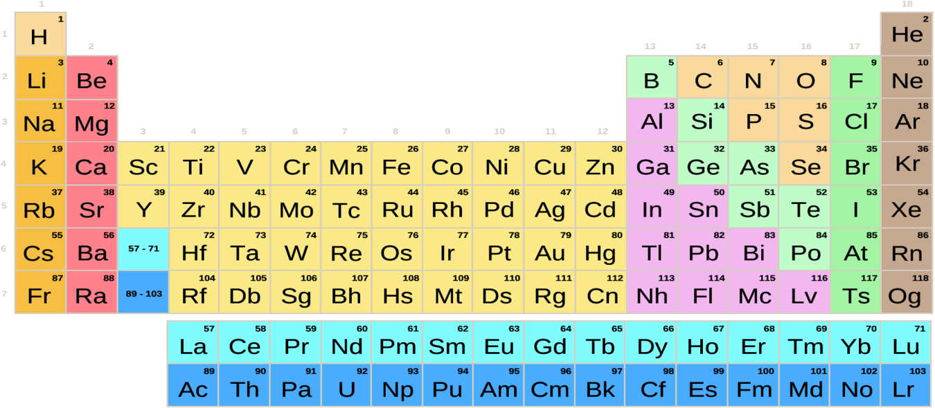
Querida alumna en la asignatura de Matemática tu aprendes las tablas de multiplicar, en Lenguaje el abecedario, en Historia las líneas de tiempo, en Ciencias es imprescindible aprender los símbolos químicos. Se espera que al terminar 8° básico tú identifiques y nombres todos los elementos de la tabla periódica.
Para lograrlo iniciaremos con la división de la tabla en 4 grupos de elementos que debes trabajar, presentando en esta guía el grupo n°1.
Todos los símbolos químicos se escriben con letra imprenta siendo la primera letra siempre mayúscula.
Símbolo del Elemento
Cl
Cloro
Imprenta y 1° mayúscula

imprenta y mayúscula
Nombre del elemento

SIMBOLOS QUIMICOS N°1

1.-Hidrogeno H 11.- Sodio Na 21.- Escandio Sc
2.-Helio He 12.- Magnesio Mg 22.- Titanio Ti
3.- Litio Li 13.- Aluminio Al 23.- Vanadio V
4.-Berilio Be 14.- Silicio Si 24.- Cromo Cr
5.-Boro B 15.- Fósforo P 25.- Manganeso Mn
6.-Carbono C 16.- Azufre S
7.-Nitrogeno N 17.- Cloro Cl
8.-Oxígeno O 18.- Argón Ar
9.- Flúor F 19.- Potasio K
10.-Neón Ne 20.- Calcio Ca
Actividad
1.- Completa la tabla con el nombre del elemento.
Símbolo | Nombre | Símbolo | Nombre | Símbolo | Nombre
Ca |  | Cl |  | H
Ne |  | He |  | Be
C |  | Li |  | Na
 |  | N |  | Si
Mg |  | F |  | B
P |  | S |  | O
Ar |  | K |  | Al
Sc |  | Ti |  | V
Cr |  | Mn

2.- Completa la tabla con el símbolo del elemento.
Símbolo | Nombre | Símbolo | Nombre | Símbolo | Nombre
 | Cloro |  | Hidrogeno |  | Calcio
 | Helio |  | Berilio |  | Neón
 | Litio |  | Sodio |  | Carbono
 | Nitrógeno |  | Silicio
 | Flúor |  | Boro |  | Magnesio
 | Azufre |  | Oxigeno |  | Fosforo
 | Potasio |  | Aluminio |  | Argón
 | Titanio |  | Vanadio |  | Escandio
 | Cromo |  | Manganeso

3.- Completa según corresponda.
Elementos con 1 letra en su símbolo Elementos con 2 letras en su símbolo
Nombre | Símbolo  Nombre Símbolo

4.- Repasa cada día para afianzar en tu memoria los 25 elementos químicos presentes en esta guía.

